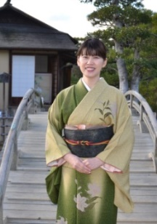

**観光ボランティアガイド養成講座**

12:30　交流サロン

玉野名物温玉めしを食べる。

13:30～講座

**午**

**後**

**午**

**前**

**男木島へ クルージング（からこと丸）**

**あなたの出番　さあ　チャレンジ！！**

**学び**

**うみから**

**１６**

**（日）**

**海を眺め**

**たまの観光ボランティアガイドの会（つつじの会）☎２１－３４８６（観光協会内）**

**７７**

**月**



|  |  |  |
| --- | --- | --- |
| **1** | **土** | **つつじ詰所開所** |
| **2** | **日** | **つつじ詰所開所** |
| **3** |  |  |
| **4** |  |  |
| **5** |  |  |
| **6** |  |  |
| **7** |  |  |
| **8** | **土** | **つつじ詰所開所** |
| **9** | **日** | **つつじ詰所開所** |
| **10** | **月** | **募集締め切り** |
| **11** |  |  |
| **12** |  |  |
| **13** |  |  |
| **14** |  |  |
| **15** | **土** | **つつじ詰所開所** |
| **16** | **日** | **クルージング研修** |
| **17** |  |  |
| **18** |  |  |
| **19** |  |  |
| **20** |  |  |
| **21** |  |  |
| **22** | **土** | **つつじ詰所開所** |
| **23** | **日** | **つつじ詰所開所** |
| **24** |  |  |
| **25** |  |  |
| **26** |  |  |
| **27** |  |  |
| **28** |  |  |
| **29** | **土** | **つつじ詰所開所** |
| **30** | **日** | **つつじ詰所開所** |
| **31** |  |  |

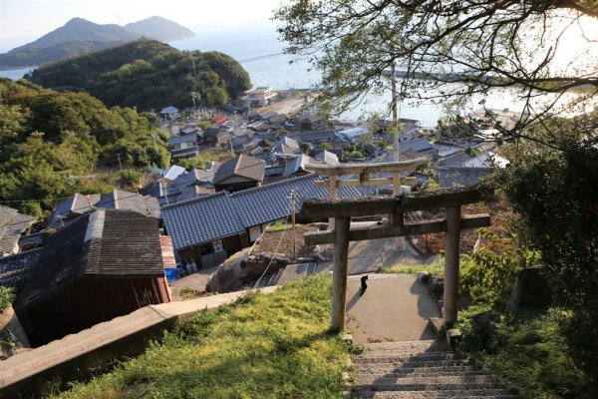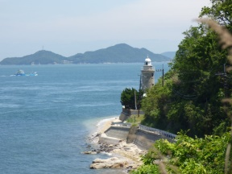

8:30産業ビル受付開始

9:00宇野港出港

9:40男木島で研修

　・映画で有名な灯台

　・安産の神様豊玉姫神社

　・歩く方舟

12:30宇野港帰港

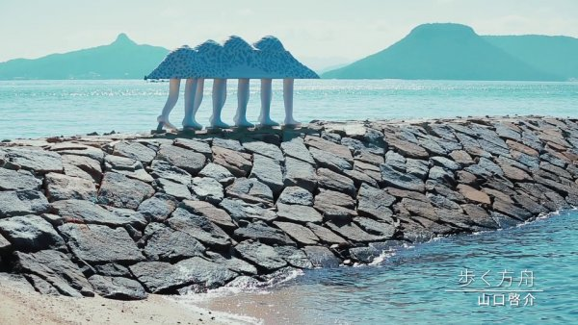

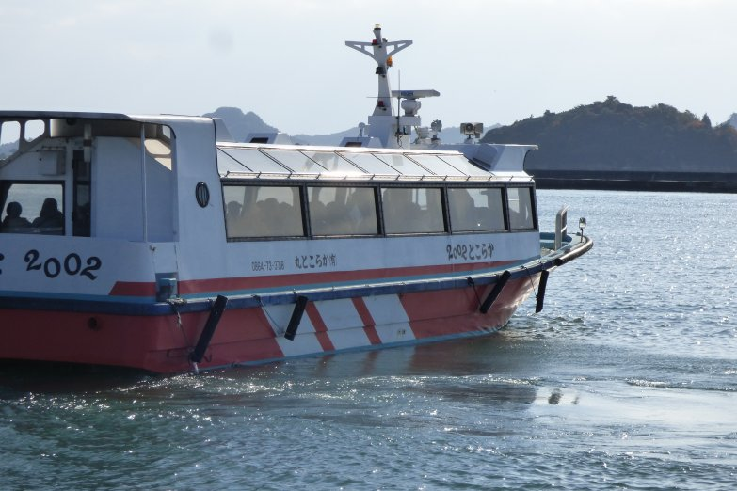

**お申込み・お問い合わせについて**

**（公社）玉野市観光協会**

**電話：２１－３４８６**

**FAX：３２－３３３１**

**玉野市築港１丁目１番３号**

**申込締切：７月10日（月）**

**定　　員：５０名**

**（定員になり次第締切）**

**参加費：2，０００円**

**（昼食代込）**

**７月１６日開講日に徴収**

**玉野市再発見**

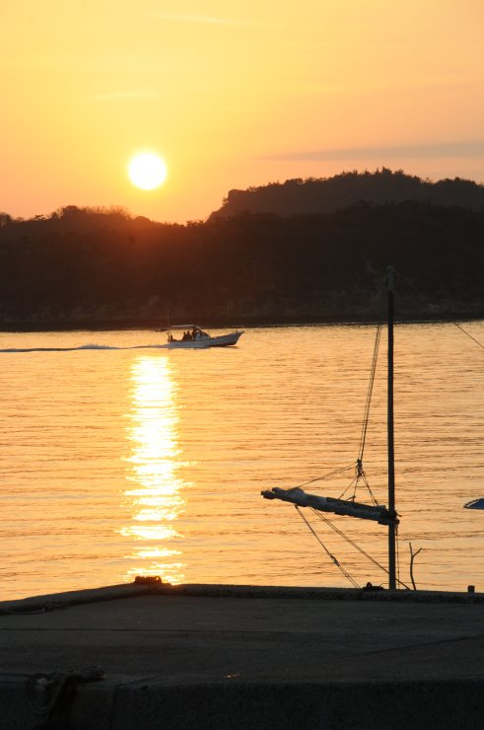

15:00～

閉校式

